**凡是在班级申请国助并且审核通过已确定国助档次的同学，都需要在网上申请。**

网址：<https://www.scxszz.cn/pros/identity/indexgx.action>



账号为身份证号，初始密码为身份证后六位，如不记得可联系辅导员重置密码。

输入账号密码登录后界面为：

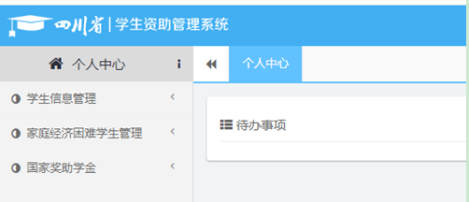

点击 国家奖助学金——国家助学金——学生在线申请

如果之前申请过可以看到有记录。

本次新申请点击——新增。

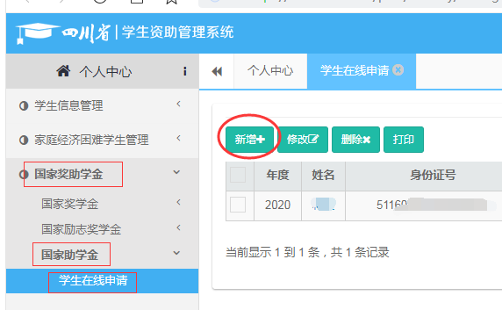

点开后会弹出新的页面

请首先核实本人基本信息是否无误，如果有误请报辅导员联系钱老师更改。

贫困类型如实选择，其中**建档立卡**这一项，请勿乱选，在学校贫困建档不属于建档立卡，建档立卡我院人数不多，请联系辅导员核实自己是否属于建档立卡户。其他的选项有残疾、孤儿等等，如果都不属于就选择**其他**。

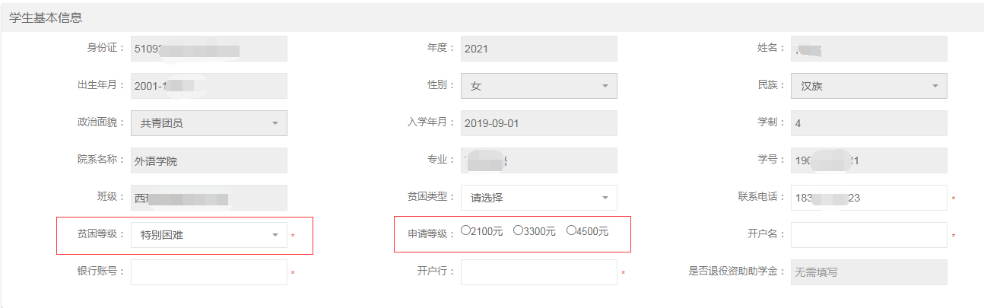

贫困等级按照所评助学金等级来选，请勿乱选，对应金额：特别困难选4500元，困难选3300元，一般困难选2100元。

为保障资助资金是确实发放到学生本人，必须使用学生本人姓名开户的社保卡。

开户名填本人姓名，银行账号填社保卡的卡号，开户行填社保卡开卡银行全称。

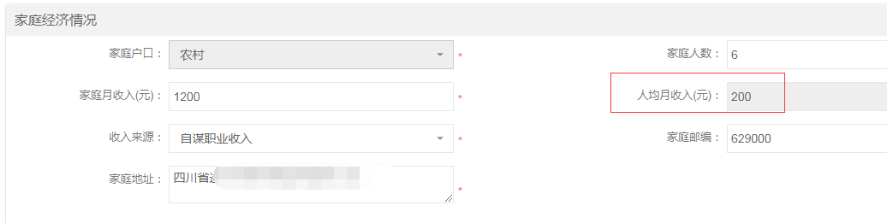

家庭经济情况是根据学生本学年度填写的家庭经济困难认定申请自动生成，请勿改动。除非人均月收入这里不是整数，有小数点的情况，可以调整家庭月收入直至人均月收入变为整数。

**收入来源尽量选择——**

这一项。

家庭成员信息请同学们如实填写哦，必须填，否则辅导员无法审核。

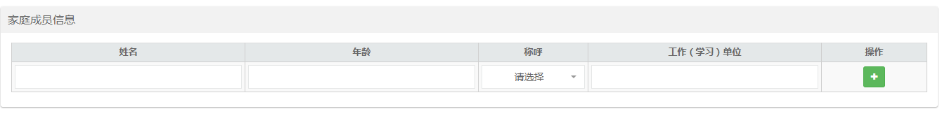

申请理由根据实际情况选择，如果都不符合可以选 其他 。

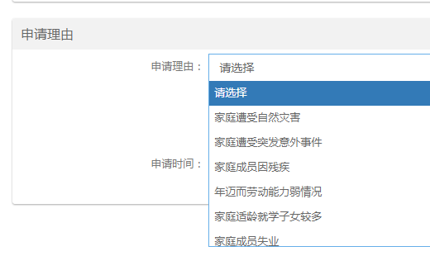

具体的申请理由还需要填写。参照国励的申请理由填写，从思想、学习、工作、实践、家庭情况5个方面**依次**进行客观描述，注意语句通顺，逻辑缜密。最少180个字符。

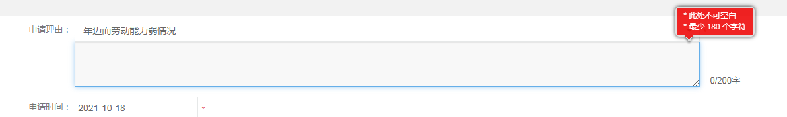

示例：







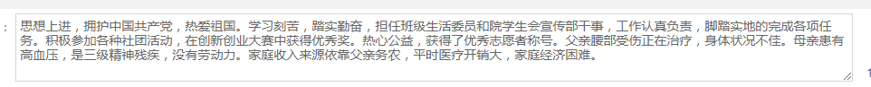

**申请时间：统一选择 2023年10月9日**